Guía de Aprendizaje Lenguaje No 8
Nombre del Estudiante |  |  |  |  | Curso: 4° Año Básico
Nombre del Estudiante |  |  |  |  | Fecha: 25 al 29 de mayo
Unidad: 1 | Desarrollar habilidades comunicativas y reforzar la comprensión lectora. |  | Habilidad | Comprender
O.A.(s): | E04 OA 04  Profundizar su comprensión de las narraciones leídas: extrayendo información explícita e implícita; determinando las consecuencias de hechos o acciones; describiendo y comparando a los personajes; describiendo los diferentes ambientes que aparecen en un texto; reconociendo el problema y la solución en una narración; expresando opiniones fundamentadas sobre actitudes y acciones de los personajes; comparando diferentes textos escritos por un mismo autor.
Objetivo de la clase | Desarrollar la lectura y escritura en el nivel del pensamiento literal extrayendo información explícita.
Docente: | Ermelina Gárate González | Asignatura: |  |  | Lenguaje y Comunicación

COMPRENDER para EXPRESAR
Trabajando la lectura y la escritura en el nivel del pensamiento literal.
PASO 1: Leer para conocer

EL BURRO FLAUTISTA
(Tomás de Iriarte)
Esta fabulilla, salga bien o mal, me ha ocurrido ahora por casualidad. Cerca de unos prados que hay en mi lugar, pasaba un burro por casualidad.
Una flauta en ellos halló, que un zagal se dejó olvidada por casualidad. Acercó se a olerla el dicho animal; y dio un resoplido por casualidad. En la
flauta el aire se hubo de colar, y sonó la flauta por casualidad.
- ¡Oh! - dijo el burro: ¡Qué bien sé tocar!
¡Y dirán que es mala la música asnal!
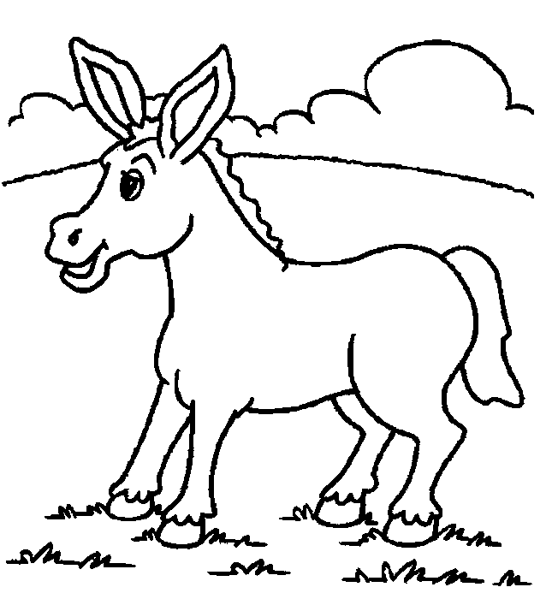

PASO 2: Analizar para comprender.
1.- Analizar el texto dando respuesta en forma oral, a las preguntas presentadas en la tabla.

NIVEL DEL PENSAMIENTO LITERAL
Las preguntas que activan el pensamiento literal son aquellas que te piden identificar la información que está explícita en el texto
Son aquellas ideas o aquellos datos que están escritos textualmente y que tú puedes reconocer durante la lectura.

¿De qué se trata, principalmente, el texto?  ________________________  ________________________  ________________________ | ¿De qué se trata la historia?  ________________________  ________________________  ________________________ | ¿Cuáles son los hechos más importantes?  ________________________  ________________________  ________________________
¿Qué ocurrió?  ________________________  ________________________ | ¿Quién lo dijo?  ________________________  ________________________ | ¿Cuáles son los hechos más importantes?  ________________________  ________________________  ________________________
¿A quién le ocurrió?  ________________________  ________________________ | ¿Para qué lo dijo?  ________________________  ________________________  ________________________ | ¿Dónde ocurrió?  ________________________  ________________________  ¿Cómo ocurrió?  ________________________  ________________________
¿Qué pasó primero?  ________________________  ________________________  ¿Qué pasó después?  ________________________  ________________________ | ¿Qué opiniones fueron expresadas?  ________________________  ________________________  ________________________  ________________________ | ¿Cuál fue la solución o el desenlace?  ________________________  ________________________  ________________________  ________________________

2.- Pegar esta guía de contenidos en tu cuaderno de Lenguaje.

